Firenze, 4 marzo 2024 Comunicato Stampa | Fuori Salone 2024

FritsJurgens parteciperà dal 16 al 21 aprile 2024 a Masterly – The Dutch in Milano: l’evento che porta nel cuore della città il meglio del design, dell’artigianato e delle industrie olandesi.

Anche per l’edizione 2024 le sale dell’affascinante Palazzo Giureconsulti – a pochi passi dal Duomo di Milano – ospiteranno le eccellenze olandesi che, attraverso le loro ingegnose opere, si confronteranno sul tema della sostenibilità, cercando di distinguersi in un contesto importante come la Milano Design Week.

Il loggiato della facciata sarà il luogo ideale per una pausa in compagnia dei sistemi tecnologici nel mondo delle movimentazioni a bilico di FritsJurgens che, per la quinta volta, ha rinnovato con entusiasmo la sua adesione a Masterly – The Dutch in Milan!
Due grandi porte a bilico e il banco con i sistemi FritsJurgens integrati, tutti ricoperti da cover in feltro, accoglieranno i visitatori proprio all’ingresso della manifestazione.

I componenti dell’International Staff, presenti per tutta la durata dell’evento nello spazio FritsJurgens sotto il loggiato, attendono architetti e interior designer per approfondire la tecnologia e le potenzialità dei sistemi a bilico FritsJurgens.

================================================================================

La Press Preview, che si terrà lunedì 15 aprile dalle 15:00 alle 19:00, è organizzata da Giuseppina Flor, in collaborazione con l’Ambasciata e il Consolato Generale dei Paesi Bassi in Italia e la Camera di Commercio di Milano (richieste di partecipazione via mail al seguente indirizzo: press@masterly.nu).

================================================================================
Tot snel!

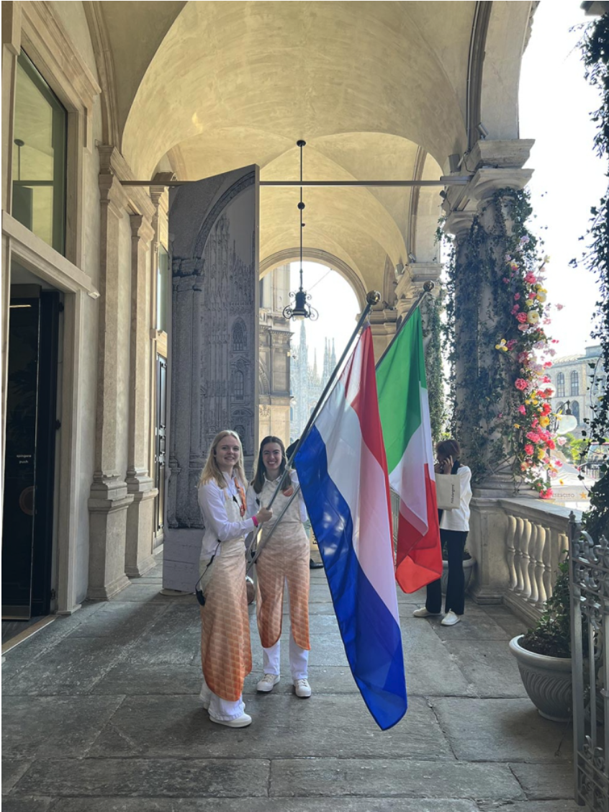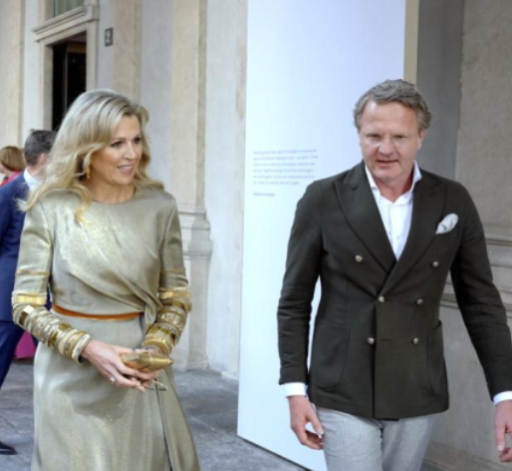
- Scorcio dello spazio FritsJurgens all'edizione 2023 - Queen Máxima incontra Marko Kamminga, Director of FritsJurgens (ph. about.today - 2023)

